# Rapport de Projet : Space Invaders

*Hanieh Mohajerani*

*Date 18 janvier 2024 - 31 mai 20*

Table des matières

Rapport de Projet : Space Invaders 1

Introduction 3

Objectifs 3

Conception 3

Diagramme De Class 4

Implémentation 4

Fonctionnalités principales 5

Conclusion 5

# Introduction

Le projet Space Invaders est une implémentation du célèbre jeu d'arcade classique du même nom. Réalisé dans le cadre du cours de programmation avancée, ce projet vise à mettre en pratique les concepts fondamentaux de la programmation orientée objet en utilisant le langage C# et la plateforme .NET.

Ce rapport présente une vue d'ensemble du projet, sa conception, son implémentation, ainsi que les fonctionnalités principales développées

Ce rapport présente une vue d'ensemble du projet, sa conception, son implémentation, ainsi que les fonctionnalités principales développées.

# Objectifs

Le principal objectif du projet Space Invaders est de créer une version jouable du jeu classique en utilisant la programmation orientée objet. Les sous-objectifs incluent :

1. Implémenter le déplacement des vaisseaux et des ennemis.
2. Gérer les collisions entre les vaisseaux, les missiles et les obstacles.
3. Afficher l'état du jeu à l'utilisateur de manière graphique.

# Conception

Architecture logicielle

Le projet est structuré en plusieurs classes principales :

SpaceShip : Représente le vaisseau spatial contrôlé par le joueur.et les structures Principles.

Enemy : Modélise les ennemis qui descendent progressivement vers le vaisseau spatial.

Missile : Gère les missiles tirés par le vaisseau et les ennemis.

Wall : Définit les murs que le vaisseau doit protéger des missiles ennemis.

MainMenu : Gère l'affichage et la navigation dans le menu principal du jeu.

Position : Représente la position dans l'espace avec les coordonnées x et y.

# Diagramme De Class

Le diagramme de classes illustre les relations entre les différentes classes du projet, ainsi que leurs attributs et méthodes.

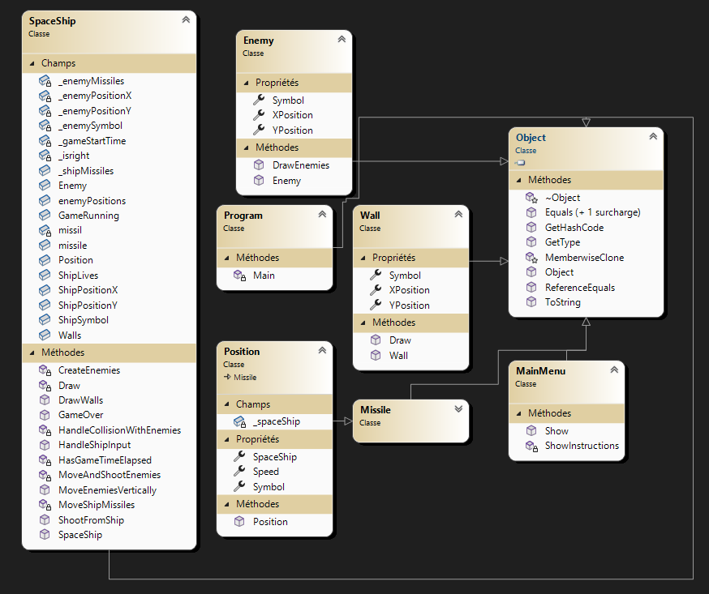

# Implémentation

L'implémentation du projet s'est déroulée en plusieurs étapes :

1. Mise en place de l'architecture logicielle de base.
2. Implémentation du déplacement du vaisseau et des ennemis.
3. Gestion des collisions entre les éléments du jeu.
4. Ajout de l'affichage graphique à l'aide de la console.

# Fonctionnalités principales

Les principales fonctionnalités implémentées dans le projet Space Invaders sont les suivantes :

1. Déplacement du vaisseau spatial à l'aide des touches fléchées.
2. Tir de missiles à partir du vaisseau pour détruire les ennemis.
3. Déplacement automatique des ennemis vers le bas de l'écran.
4. Gestion des collisions entre les missiles, les vaisseaux, les ennemis et les murs.
5. Affichage graphique du jeu dans la console.

# Conclusion

Le projet Space Invaders a été une expérience enrichissante pour mettre en pratique les concepts de la programmation orientée objet. Malgré les succès rencontrés dans la conception et l'implémentation des principales fonctionnalités du jeu, plusieurs difficultés ont émergé.

J'ai été confronté à un défi majeur lié à mon niveau d'expérience, notamment dans la manipulation des mouvements des ennemis et du vaisseau spatial. Cela m'a amené à passer beaucoup de temps à apprendre et à chercher des solutions, parfois sans savoir par où commencer. En conséquence, certaines fonctionnalités, comme l'affichage correct de "Game Over" et l'effacement des ennemis lors de leurs déplacements vers la gauche, n'ont pas pu être pleinement réalisées dans les délais impartis.

Cependant, malgré ces difficultés, le projet m'a permis d'acquérir de nouvelles compétences et connaissances, ainsi que de consolider celles que j'avais déjà. Il a été une opportunité précieuse pour comprendre les principes fondamentaux de la programmation orientée objet et les appliquer dans un projet concret.

En conclusion, bien que des améliorations puissent être apportées au jeu, je suis satisfait du résultat obtenu dans les limites de mes capacités actuelles. Ce projet m'a donné une base solide pour continuer à progresser en programmation et à relever de nouveaux défis dans le domaine du développement de jeux vidéo.